Mapa 1
Map 1

Zahraniční obchod se sousedními státy v říjnu 2014
External Trade with Neighbouring Countries, October 2014

v mld. Kč FOB/CIF (běžné ceny)
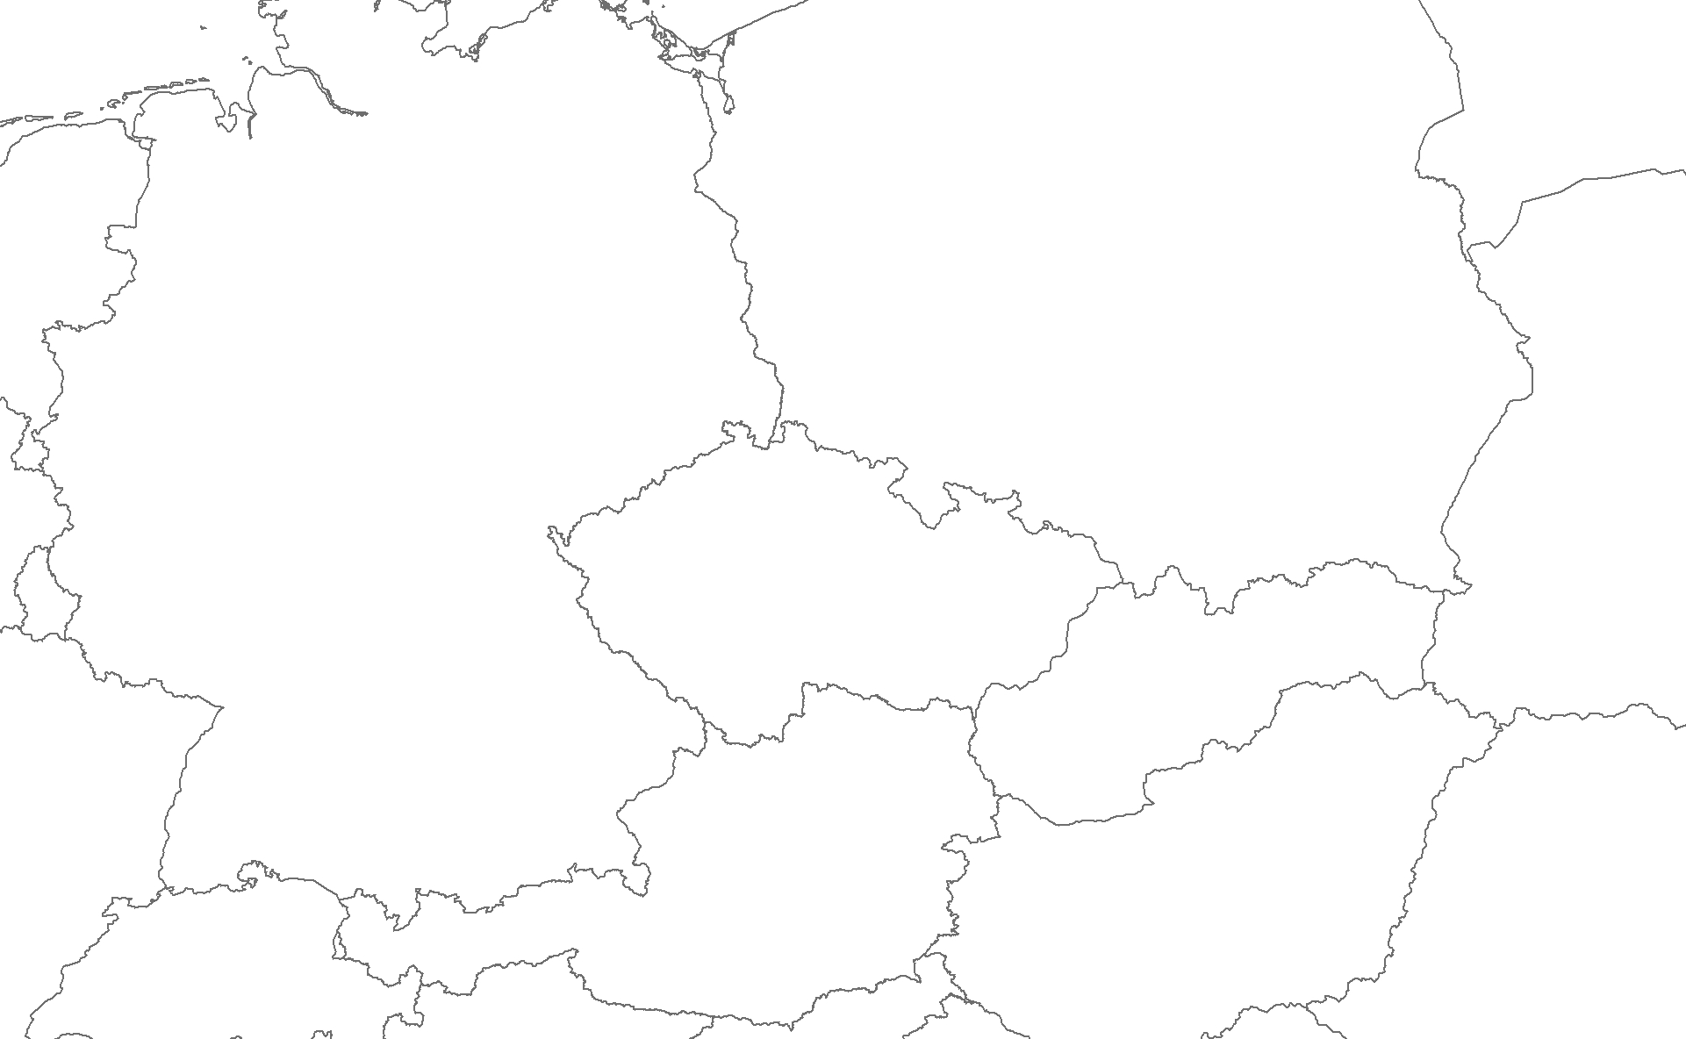 CZK billion FOB/CIF (current prices)
28,0
15,9
12,0
14,9
9,1
5,8
105,3
74,0
31,3
20,4
24,0
-3,6
Bilance
Balance
Dovoz
Imports
332,4
292,9
39,5
Německo

Germany
Polsko

Poland
Vývoz
Exports
Rakousko

Austria
Slovensko

Slovakia
Česká republika

Czech Republic

